Séquence n°4
Notre jardin d’herbes aromatiques
Sème tes propres plantes aromatiques
1) Prendre le matériel dont tu as besoin : un pot en plastique, un paquet de graines, du terreau
semis, une assiette, une mesure d’eau.
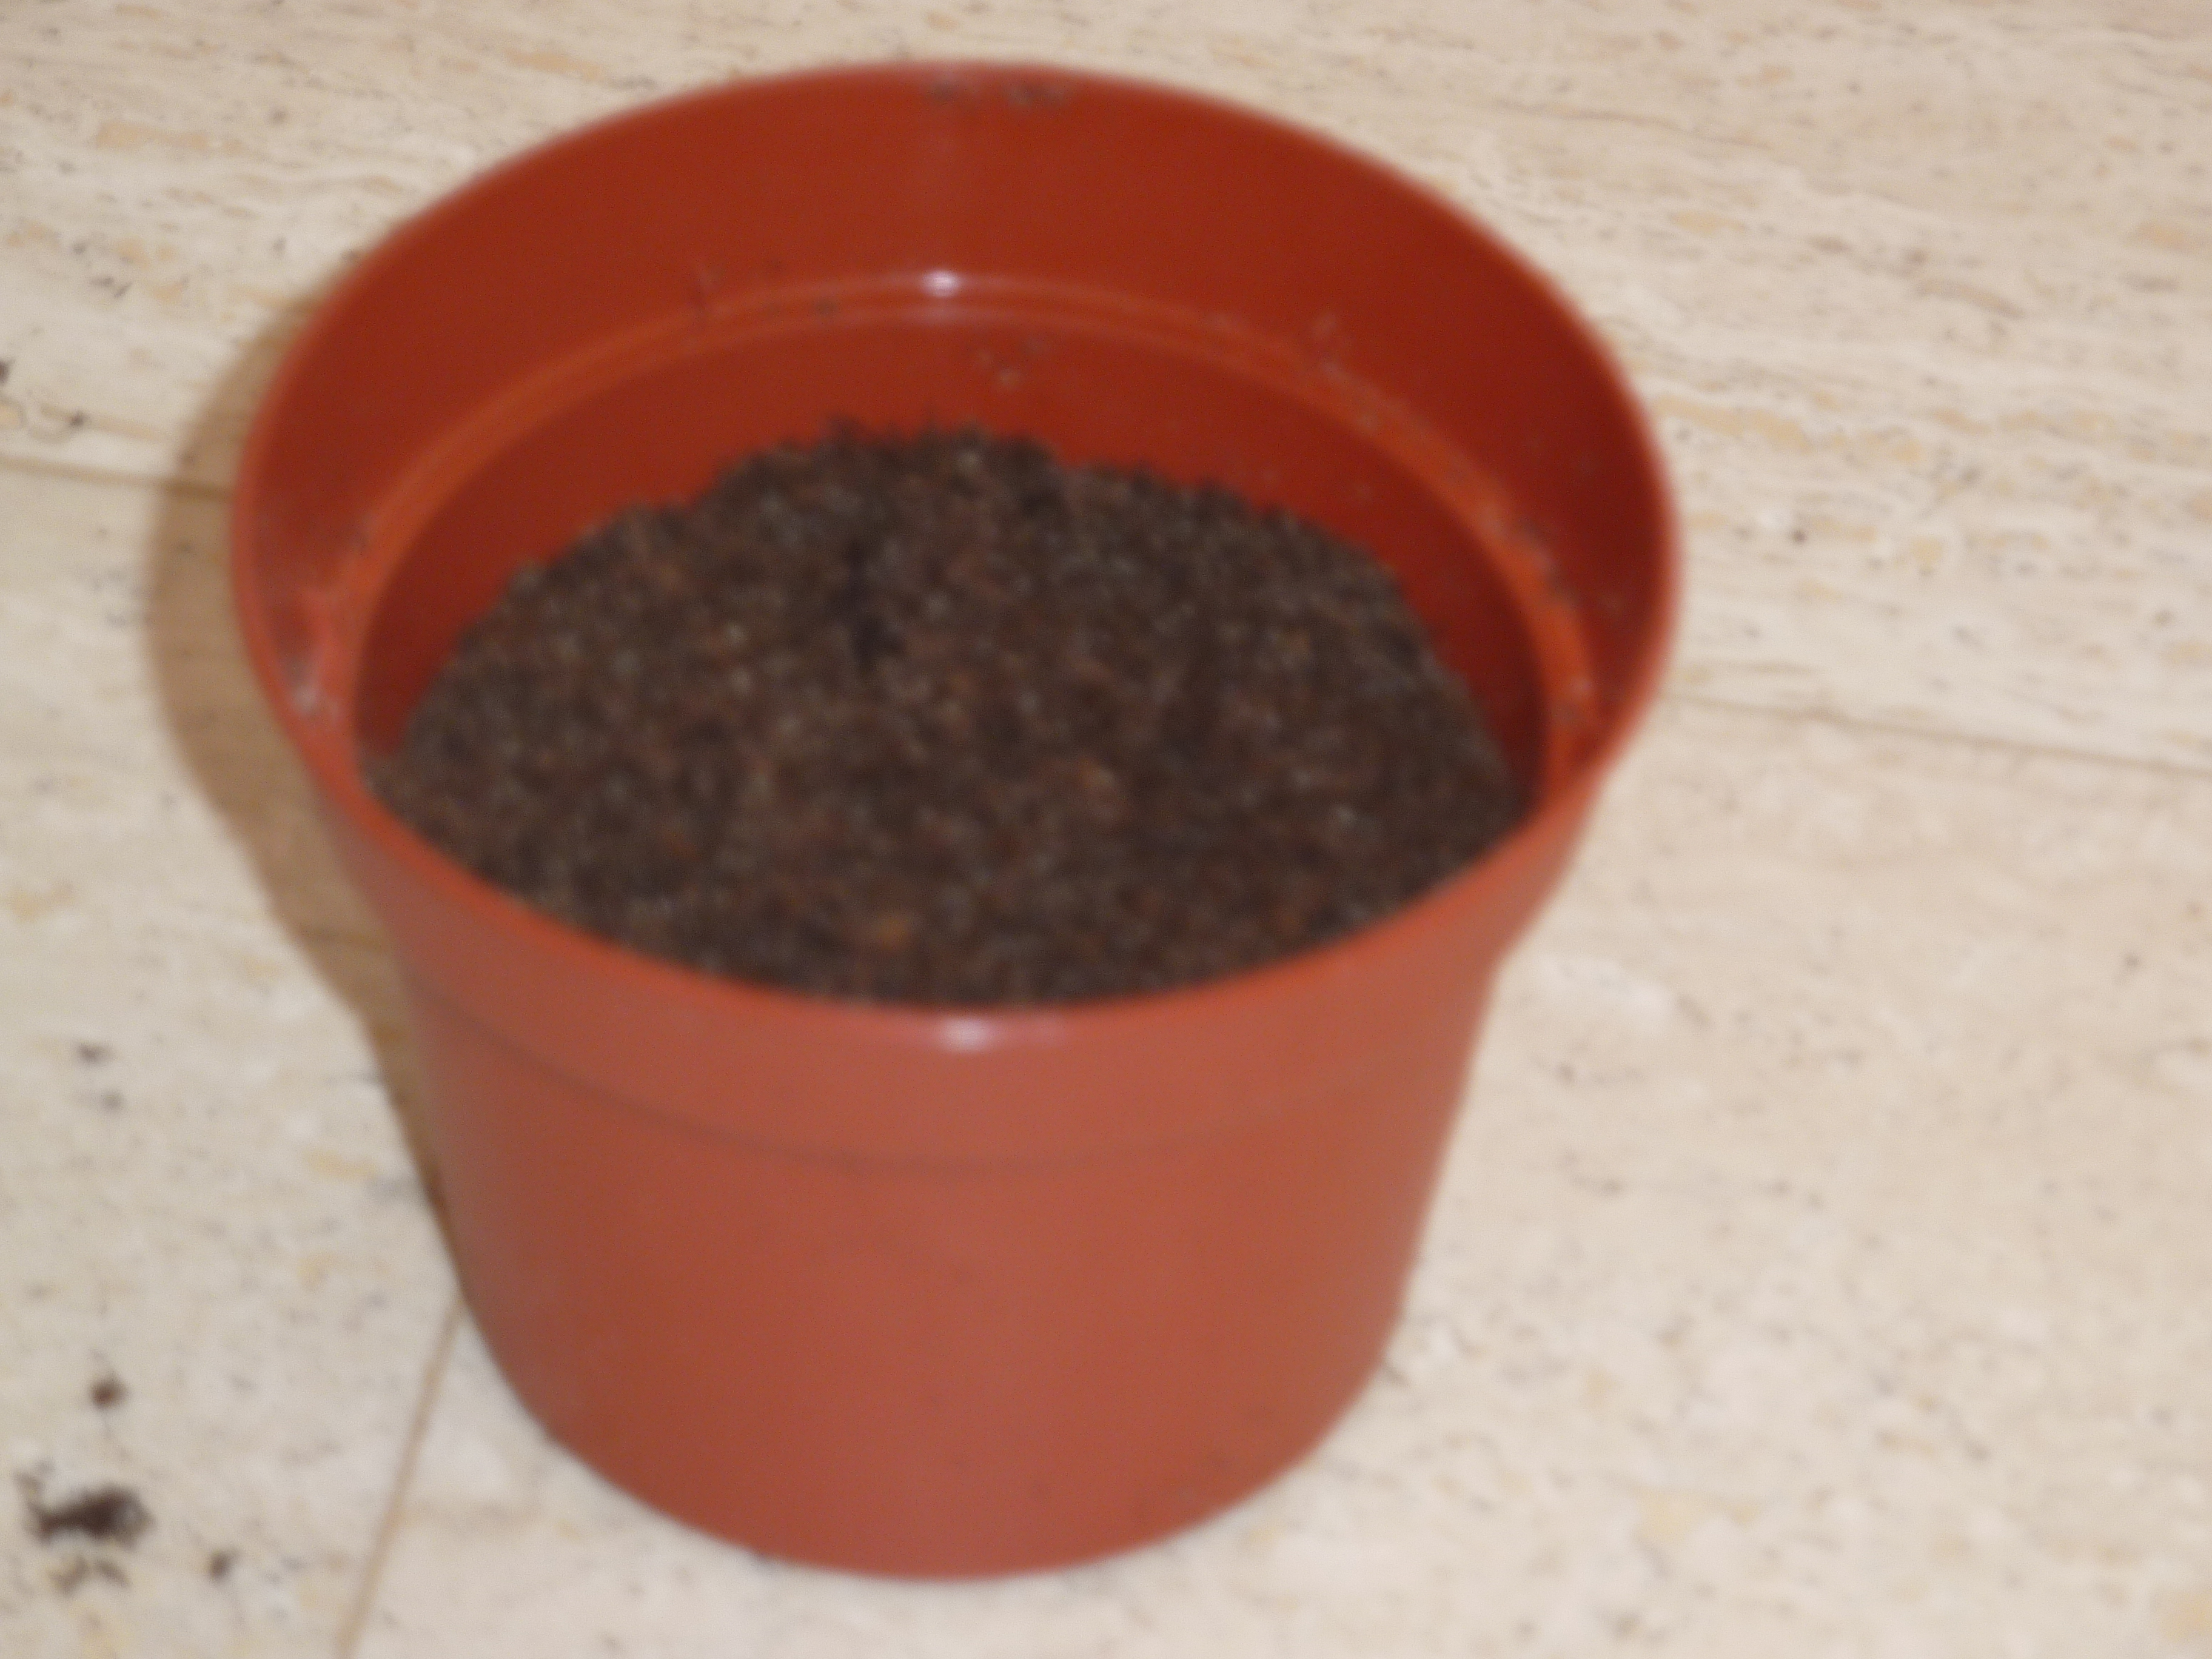  Image n°28 | 2) Remplir le pot de terreau de semis au ¾ comme sur la  photo.
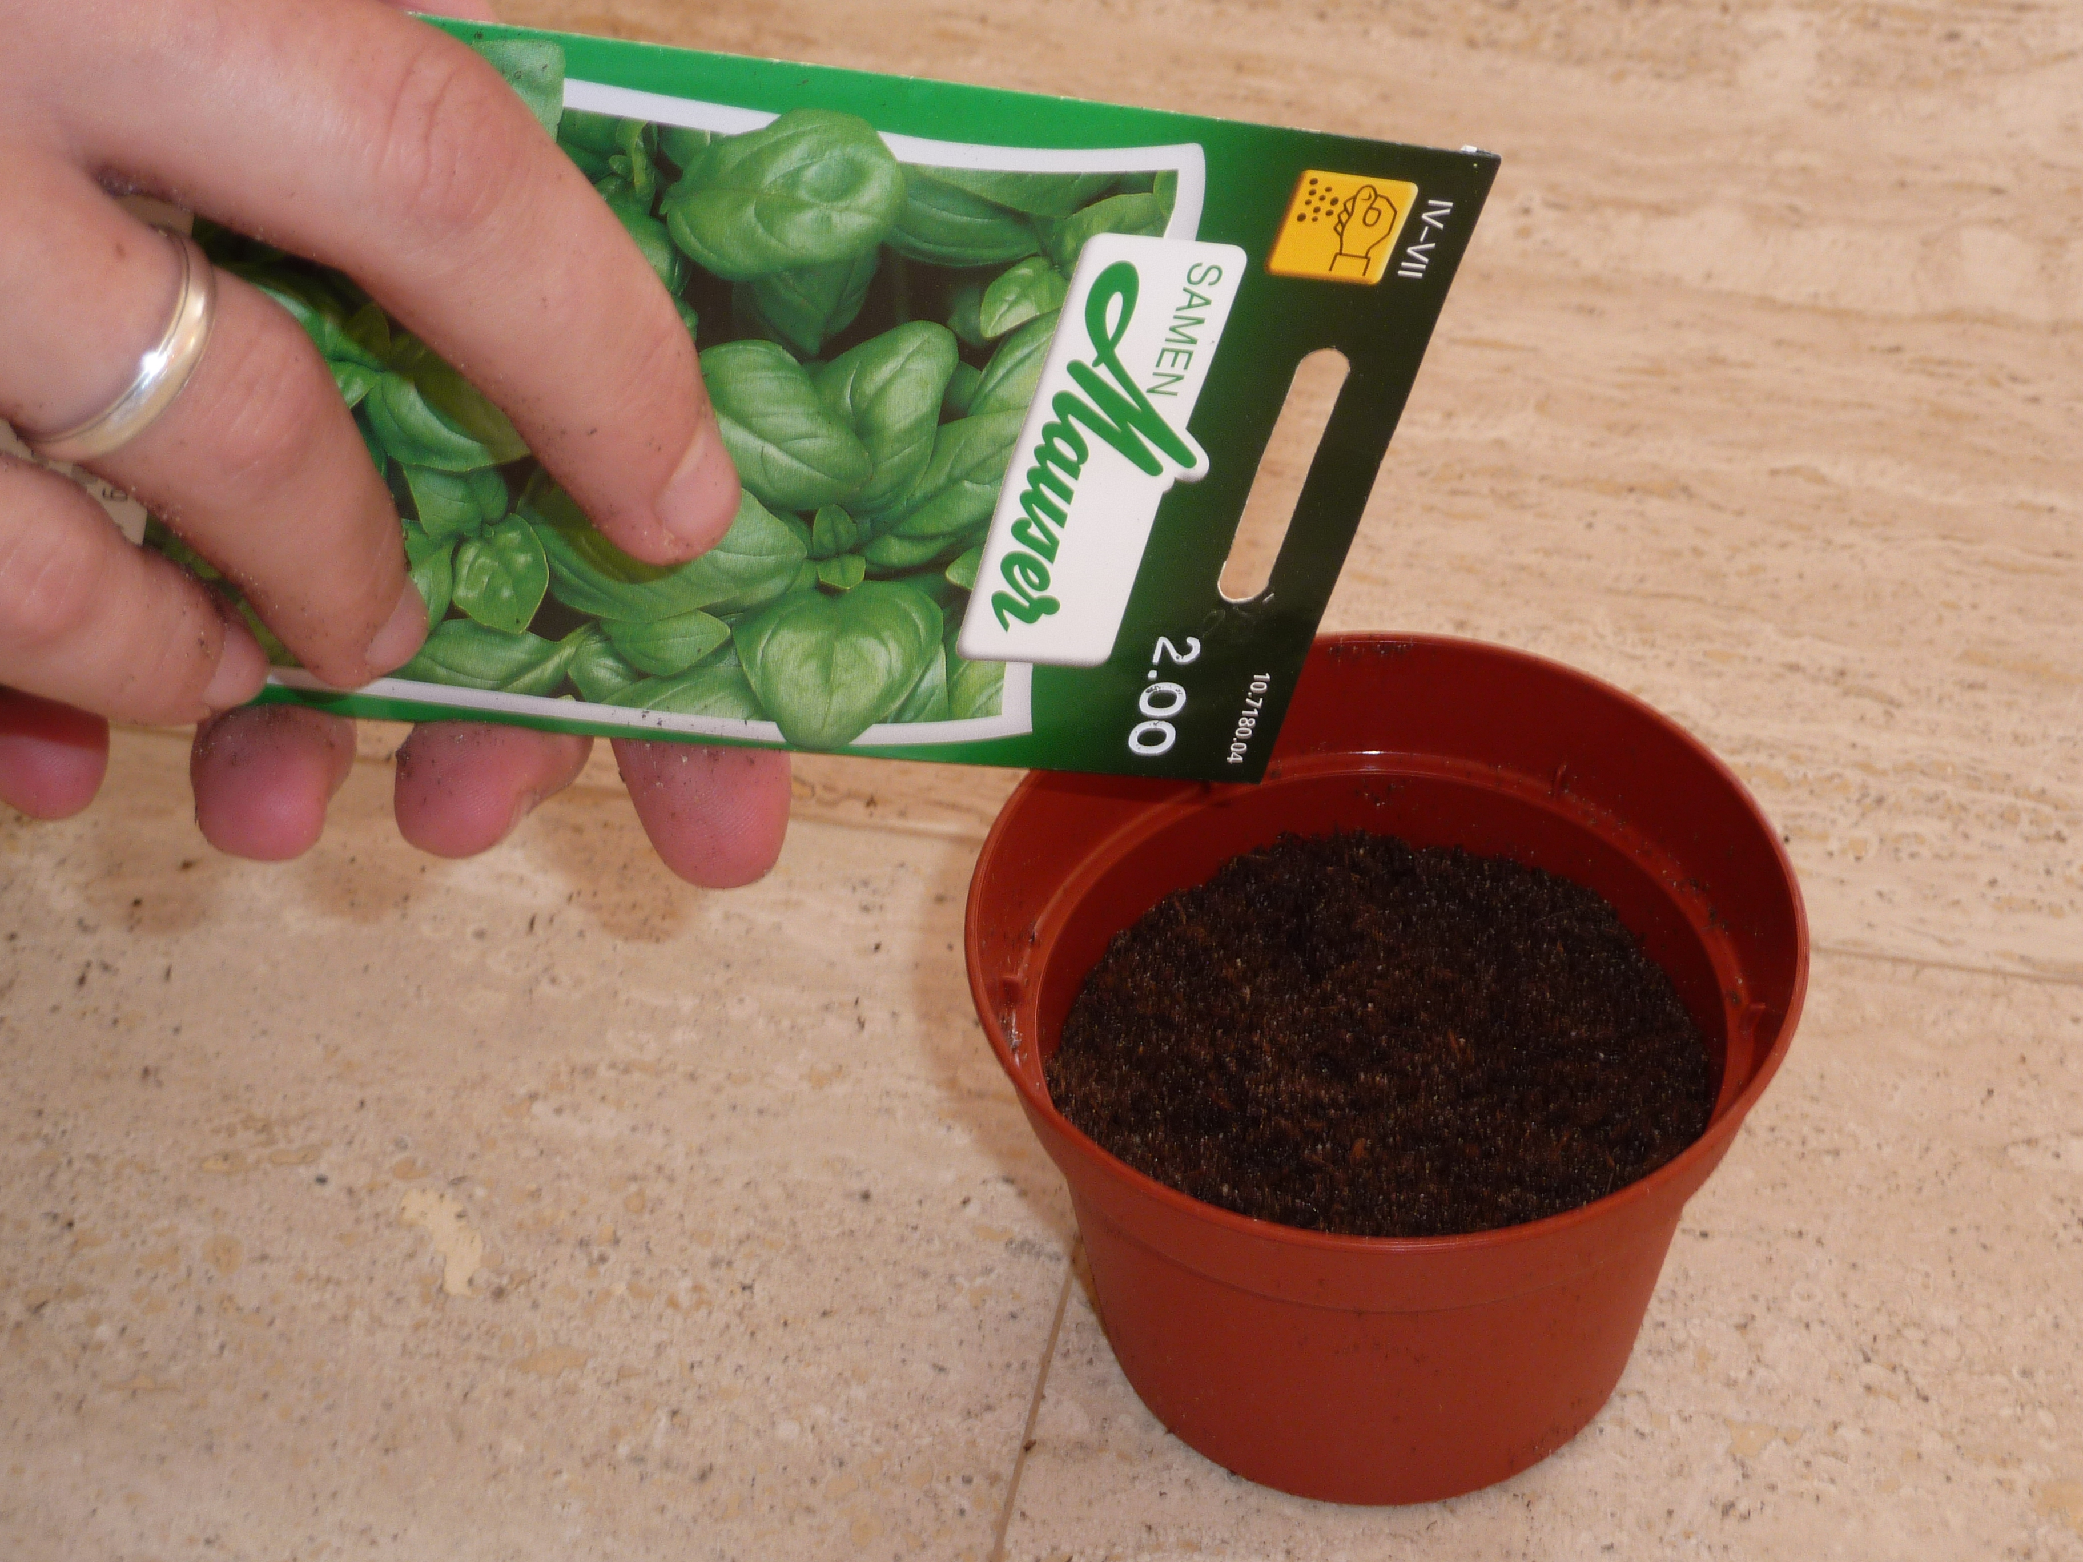  Image n°29 | 3) Ajouter 5-6 graines, en les espaçant.
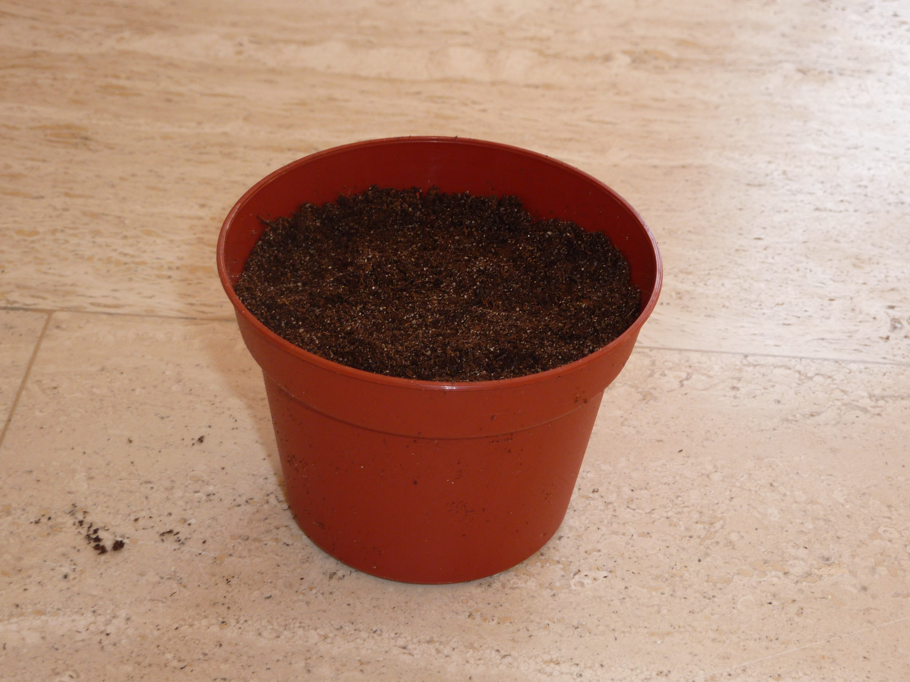  Image n°30 | 4) Recouvrir de terreau semis à 1 cm du haut du pot comme  sur la photo.
Image n°31  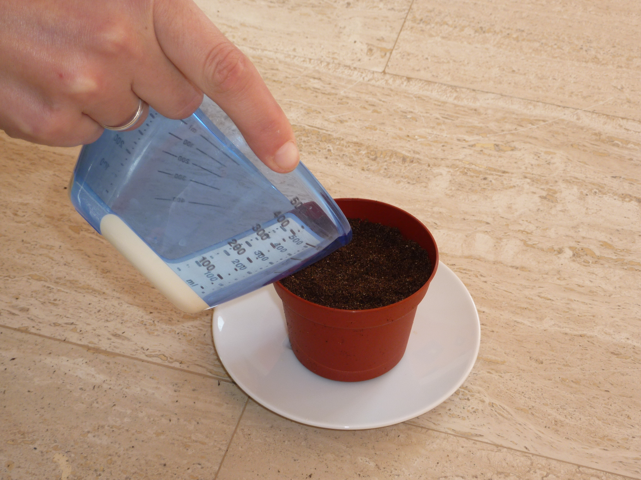 | 5) Mettre le pot sur une assiette et arroser jusqu’à ce que le  terreau soit bien humide.  6) Arroser chaque semaine, un tout petit peu, que le  terreau reste humide.

